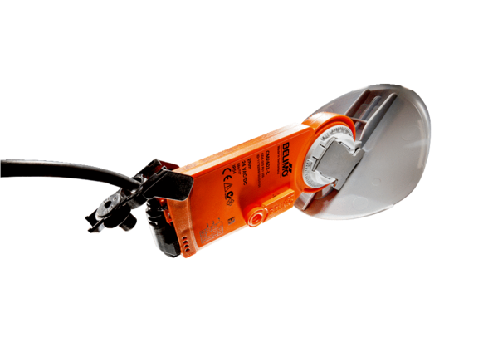Klappenantrieb mit Luftklappe MS 150 SVerpackungseinheit: 1 StückSortiment: C
Artikelnummer: 0157.1237Hersteller: MAICO

